DAFTAR PUSTAKA
Syauqi Arjunanda dkk,2022.”Pengaruh Temperatur Tuang Pada Pengecoran Daur Ulang Alumunium Terhadap Nilai Kekerasan”Jurnal Teknik Mesin Universitas Negeri Padang
Alfizzah Nasution dkk,2021.”Analisa Paduan Cor Cu-Zn Tanpa Timbal Setelah Proses Annealing”Jurnal Teknik Mesin Politeknik Negeri Lhoukseumawe.
Wahyu Fajar,2018.”Pengaruh Variasi Temperature Tuang Terhadap Hasil Coran Alumunium (Al) Dengan Cetakan Pasir.”Universitas Muhamadiyah Surakarta.
Achmad Zainuri dkk, 2018.”Daur Ulang Alumunium Skrap Dengan Paduan Tembaga(Cu) Dan Seng (Zn) Untuk Meningkatkan Kekuatan Dan Kekerasan Bahan”Jurnal Teknik Mesin Universitas Mataram.
Ipung Kurniawan dkk, 2018.”Karakterisasi Al-Zn7 Hasil Peleburan Dapur Crucibel Dengan Tipe Penuangan Tungkik”Jurnal Teknik Mesin Politeknik Negeri Cilacap.
Suprapto, W,2017.Teknologi Pengecoran Logam Malang : Teknik Mesin UB.
Amir Arifin Juniedi,2017.” Pengaruh Parameter Stir casting terhadap Sifat Mekanik Alumunium Matrix Composit (AMC.)”jurnal teknik mesin Universitas sriwijaya,Palembang.
Shinroku Saito, dan Tata Surdia,pengetahuan bahan teknik,Balai Pustaka Jakarta,2013.
Tata Surdia Dan Kenji chijiwa,Teknik Pengecoran Logam,PT pradnya Paramita Jalan Bunga 8-8A Jakarta,2013.
Kiryanto dkk, 2012.”Analisa Sifat Mekanik Paduan Alumunium Sebagai Jendela Kapal Di Perusahaan Pengecoran Logam Cv.Setia Kawan Kota Tegal Dengan Cetakan Tidak Permanen”Jurnal Teknik Mesin Universitas Diponogoro.
R.Widodo,2012”Teknik Pengelolaan Bahan Baku Peleburan Alumunium.”Jurnal Pengecoran Logam Politeknik Mnufaktur Bandung.
Teguh Raharjo dan Wayan Sujana,2010.”Analisa Pengaruh Temperature Penuangan Dan Temperatur Cetakan Terhadap Sifat Mekanis Bahan Paduan Al-Zn”.Jurnal Teknik Mesin Institut Teknologi Nasional Malang.
Bondan T.Sofyan dkk,2008.”Peran 1 dan 9 wt.%Zn Dalam Proses Pengerasan Presipitasi Paduan Alumunium AA319”Jurnal Teknik Metalurgi dan Material Universitas Indonesia.
Erfan Widi Agusta.2008.Pengaruh Penambahan Seng (Zn) Terhadap Kekuatan Impack Dan Ketahanan Korosi Pada Paduan Alumunium-Magnesium (Al-Mg).(Skripsi). Malang : Universitas Brawijaya
Surdia, T. & Saito, S., 2000. Pengetahuan Bahan Teknik. Kelima penyunt. Jakarta:PT PRADNYA PARAMITA.

LAMPIRAN
- Pengolahan hasil pengujian material
- Pengujian kekerasan
Pengolahan data nilai kekerasan limbah panci (raw material) pengujian spesimen kesatu.
Diketahui : F = 15,625 kgf x 9,8 N = 153,125 N
D = 2,5 mm
d = 0,47 mm
$$HB=\frac{2x15,625}{3,14x2,5(2,5-\sqrt{{2,5}^{2}-{0,47}^{2})}}$$
$$=\frac{31,25}{7,85x(2,5-\sqrt{6,25-0,2209)}}$$
$$=\frac{31,25}{7,85x(2,5-\sqrt{6,0291)}}$$
$$=\frac{31,25}{7,85x(2,5-2,4554)}$$
$$=\frac{31,25}{7,85x0,0446}$$
$$=\frac{31,25}{0,35011}$$
$$=89,3 HB$$

Pengolahan data nilai kekerasan limbah panci (raw material) pengujian spesimen kedua.

Diketahui : F = 15,625 kgf x 9,8 N = 153,125 N
D = 2,5 mm
d = 0,49 mm
$$HB=\frac{2x15,625}{3,14x2,5(2,5-\sqrt{{2,5}^{2}-{0,49}^{2})}}$$
$$=\frac{31,25}{7,85x(2,5-\sqrt{6,25-0,2401)}}$$
$$=\frac{31,25}{7,85x(2,5-\sqrt{6,0099)}}$$
$$=\frac{31,25}{7,85x(2,5-2,4515)}$$
$$=\frac{31,25}{7,85x0,0485}$$
$$=\frac{31,25}{0,38072}$$
$$=82,1 HB$$

Pengolahan data nilai kekerasan limbah panci (raw material) pengujian spesimen ketiga.
Diketahui : F = 15,625 kgf x 9,8 N = 153,125 N
D = 2,5 mm
d = 0,50 mm
$$HB=\frac{2x15,625}{3,14x2,5(2,5-\sqrt{{2,5}^{2}-{0,50}^{2})}}$$
$$=\frac{31,25}{7,85x(2,5-\sqrt{6,25-0,25)}}$$
$$=\frac{31,25}{7,85x(2,5-\sqrt{6 )}}$$
$$=\frac{31,25}{7,85x(2,5-2,4494)}$$
$$=\frac{31,25}{7,85x0,0506}$$
$$=\frac{31,25}{0,39721}$$
$$=78,8 HB$$
Pengolahan data nilai kekerasan limbah panci dengan penambahan 44 gram (3%) seng(Zn) pengujian spesimen pertama.
Diketahui : F = 15,625 kgf x 9,8 N = 153,125 N
D = 2,5 mm
d = 0,49 mm
$$HB=\frac{2x15,625}{3,14x2,5(2,5-\sqrt{{2,5}^{2}-{0,49}^{2})}}$$
$$=\frac{31,25}{7,85x(2,5-\sqrt{6,25-0,2401)}}$$
$$=\frac{31,25}{7,85x(2,5-\sqrt{6,0099)}}$$
$$=\frac{31,25}{7,85x(2,5-2,4515)}$$
$$=\frac{31,25}{7,85x0,0485}$$
$$=\frac{31,25}{0,38072}$$
$$=82,1 HB$$
Pengolahan data nilai kekerasan limbah panci dengan penambahan 44 gram (3%) seng(Zn) pengujian spesimen kedua.
Diketahui : F = 15,625 kgf x 9,8 N = 153,125 N
D = 2,5 mm
d = 0,47 mm
$$HB=\frac{2x15,625}{3,14x2,5(2,5-\sqrt{{2,5}^{2}-{0,47}^{2})}}$$
$$=\frac{31,25}{7,85x(2,5-\sqrt{6,25-0,2209)}}$$
$$=\frac{31,25}{7,85x(2,5-\sqrt{6,0291)}}$$
$$=\frac{31,25}{7,85x(2,5-2,4554)}$$
$$=\frac{31,25}{7,85x0,0446}$$
$$=\frac{31,25}{0,35011}$$
$$=89,3 HB$$
Pengolahan data nilai kekerasan limbah panci dengan penambahan 44 gram (3%) seng(Zn) pengujian spesimen ketiga.
Diketahui : F = 15,625 kgf x 9,8 N = 153,125 N
D = 2,5 mm
d = 0,47 mm
$$HB=\frac{2x15,625}{3,14x2,5(2,5-\sqrt{{2,5}^{2}-{0,47}^{2})}}$$
$$=\frac{31,25}{7,85x(2,5-\sqrt{6,25-0,2209)}}$$
$$=\frac{31,25}{7,85x(2,5-\sqrt{6,0291)}}$$
$$=\frac{31,25}{7,85x(2,5-2,4554)}$$
$$=\frac{31,25}{7,85x0,0446}$$
$$=\frac{31,25}{0,35011}$$
$$=89,3 HB$$
Pengolahan data nilai kekerasan limbah panci dengan penambahan 86 gram (6%) seng(Zn) pengujian spesimen pertama.
Diketahui : F = 15,625 kgf x 9,8 N = 153,125 N
D = 2,5 mm
d = 0,45 mm
$$HB=\frac{2x15,625}{3,14x2,5(2,5-\sqrt{{2,5}^{2}-{0,45}^{2})}}$$
$$=\frac{31,25}{7,85x(2,5-\sqrt{6,25-0,2025)}}$$
$$=\frac{31,25}{7,85x(2,5-\sqrt{6,0475)}}$$
$$=\frac{31,25}{7,85x(2,5-2,4591)}$$
$$=\frac{31,25}{7,85x0,0409}$$
$$=\frac{31,25}{0,321065}$$
$$=97,5 HB$$
Pengolahan data nilai kekerasan limbah panci dengan penambahan 86 gram (6%) seng(Zn) pengujian spesimen kedua.
Diketahui : F = 15,625 kgf x 9,8 N = 153,125 N
D = 2,5 mm
d = 0,46 mm
$$HB=\frac{2x15,625}{3,14x2,5(2,5-\sqrt{{2,5}^{2}-{0,46}^{2})}}$$
$$=\frac{31,25}{7,85x(2,5-\sqrt{6,25-0,2116)}}$$
$$=\frac{31,25}{7,85x(2,5-\sqrt{6,0384)}}$$
$$=\frac{31,25}{7,85x(2,5-2,4573)}$$
$$=\frac{31,25}{7,85x0,0427}$$
$$=\frac{31,25}{0,335195}$$
$$=93,3 HB$$
Pengolahan data nilai kekerasan limbah panci dengan penambahan 86 gram (6%) seng(Zn) pengujian spesimen ketiga.
Diketahui : F = 15,625 kgf x 9,8 N = 153,125 N
D = 2,5 mm
d = 0,47 mm
$$HB=\frac{2x15,625}{3,14x2,5(2,5-\sqrt{{2,5}^{2}-{0,47}^{2})}}$$
$$=\frac{31,25}{7,85x(2,5-\sqrt{6,25-0,2209)}}$$
$$=\frac{31,25}{7,85x(2,5-\sqrt{6,0291)}}$$
$$=\frac{31,25}{7,85x(2,5-2,4554)}$$
$$=\frac{31,25}{7,85x0,0446}$$
$$=\frac{31,25}{0,35011}$$
$$=89,3 HB$$
Pengolahan data nilai kekerasan limbah panci dengan penambahan 123 gram (9%) seng(Zn) pengujian spesimen pertama.
Diketahui : F = 15,625 kgf x 9,8 N = 153,125 N
D = 2,5 mm
d = 0,50 mm
$$HB=\frac{2x15,625}{3,14x2,5(2,5-\sqrt{{2,5}^{2}-{0,50}^{2})}}$$
$$=\frac{31,25}{7,85x(2,5-\sqrt{6,25-0,25)}}$$
$$=\frac{31,25}{7,85x(2,5-\sqrt{6 )}}$$
$$=\frac{31,25}{7,85x(2,5-2,4494)}$$
$$=\frac{31,25}{7,85x0,0506}$$
$$=\frac{31,25}{0,39721}$$
$$=78,8 HB$$
Pengolahan data nilai kekerasan limbah panci dengan penambahan 123 gram (9%) seng(Zn) pengujian spesimen kedua.
Diketahui : F = 15,625 kgf x 9,8 N = 153,125 N
D = 2,5 mm
d = 0,52 mm
$$HB=\frac{2x15,625}{3,14x2,5(2,5-\sqrt{{2,5}^{2}-{0,52}^{2})}}$$
$$=\frac{31,25}{7,85x(2,5-\sqrt{6,25-0,2704)}}$$
$$=\frac{31,25}{7,85x(2,5-\sqrt{5,9796)}}$$
$$=\frac{31,25}{7,85x(2,5-2,4453)}$$
$$=\frac{31,25}{7,85x0,0547}$$
$$=\frac{31,25}{0,429395}$$
$$=72,8 HB$$
Pengolahan data nilai kekerasan limbah panci dengan penambahan 123 gram (9%) seng(Zn) pengujian spesimen ketiga.
Diketahui : F = 15,625 kgf x 9,8 N = 153,125 N
D = 2,5 mm
d = 0,53 mm
$$HB=\frac{2x15,625}{3,14x2,5(2,5-\sqrt{{2,5}^{2}-{0,53}^{2})}}$$
$$=\frac{31,25}{7,85x(2,5-\sqrt{6,25-0,2809)}}$$
$$=\frac{31,25}{7,85x(2,5-\sqrt{5,9691)}}$$
$$=\frac{31,25}{7,85x(2,5-2,443174)}$$
$$=\frac{31,25}{7,85x0,055628}$$
$$=\frac{31,25}{0,4460841}$$
$$=70,1 HB$$
- Pengujian keausan
Mencari nilai keausan material pada raw material kesatu titik kesatu sebagai berikut:
Menghitung volume tergores:
$$W=\frac{Bx(b^{3})}{12xr}$$
$$=\frac{3,45x({1,92}^{3})}{12x13,6}$$
$$=\frac{24,4187136}{163,2}$$
$$=0,14962 mm³$$
Menghitung keausan material:
Diketahui: Panjang lintasan 15 m
Beban penguji 6,36 kg
$$Ws=\frac{1,5xW}{15x6,36}$$
$$=\frac{1,5x0,14962}{15x6,36}$$
$$=\frac{0,22443}{95,4}$$
$$=0,000235 mm³/kg.m$$
Mencari nilai keausan material pada raw material kesatu titik kedua sebagai berikut:
Menghitung volume tergores:
$$W=\frac{Bx(b^{3})}{12xr}$$
$$=\frac{3,45x({2,27}^{3})}{12x13,6}$$
$$=\frac{40,35493635}{163,2}$$
$$=0,24619 mm³$$
Menghitung keausan material:
Diketahui: Panjang lintasan 15 m
Beban penguji 6,36 kg
$$Ws=\frac{1,5xW}{15x6,36}$$
$$=\frac{1,5x0,24619}{15x6,36}$$
$$=\frac{0,369285}{95,4}$$
$$=0,00387 mm³/kg.m$$
Mencari nilai keausan material pada raw material kesatu titik ketiga sebagai berikut:
Menghitung volume tergores:
$$W=\frac{Bx(b^{3})}{12xr}$$
$$=\frac{3,45x({2,13}^{3})}{12x13,6}$$
$$=\frac{33,33940965}{163,2}$$
$$=0,20525 mm³$$
Menghitung keausan material:
Diketahui: Panjang lintasan 15 m
Beban penguji 6,36 kg
$$Ws=\frac{1,5xW}{15x6,36}$$
$$=\frac{1,5x0,20525}{15x6,36}$$
$$=\frac{0,307875}{95,4}$$
$$=0,000323 mm³/kg.m$$
Mencari nilai keausan material pada raw material kedua titik kesatu sebagai berikut:
Menghitung volume tergores:
$$W=\frac{Bx(b^{3})}{12xr}$$
$$=\frac{3,45x({1,81}^{3})}{12x13,6}$$
$$=\frac{20,45760645}{163,2}$$
$$=0,12605 mm³$$
Menghitung keausan material:
Diketahui: Panjang lintasan 15 m
Beban penguji 6,36 kg
$$Ws=\frac{1,5xW}{15x6,36}$$
$$=\frac{1,5x0,12605}{15x6,36}$$
$$=\frac{0,189075}{95,4}$$
$$=0,00198 mm³/kg.m$$
Mencari nilai keausan material pada raw material kedua titik kedua sebagai berikut:
Menghitung volume tergores:
$$W=\frac{Bx(b^{3})}{12xr}$$
$$=\frac{3,45x({2,32}^{3})}{12x13,6}$$
$$=\frac{43,0807296}{163,2}$$
$$=0,26398 mm³$$
Menghitung keausan material:
Diketahui: Panjang lintasan 15 m
Beban penguji 6,36 kg
$$Ws=\frac{1,5xW}{15x6,36}$$
$$=\frac{1,5x0,26398}{15x6,36}$$
$$=\frac{0,39597}{95,4}$$
$$=0,00415 mm³/kg.m$$
Mencari nilai keausan material pada raw material kedua titik ketiga sebagai berikut:
Menghitung volume tergores:
$$W=\frac{Bx(b^{3})}{12xr}$$
$$=\frac{3,45x({2,27}^{3})}{12x13,6}$$
$$=\frac{40,35493635}{163,2}$$
$$=0,24619 mm³$$
Menghitung keausan material:
Diketahui: Panjang lintasan 15 m
Beban penguji 6,36 kg
$$Ws=\frac{1,5xW}{15x6,36}$$
$$=\frac{1,5x0,24619}{15x6,36}$$
$$=\frac{0,369285}{95,4}$$
$$=0,00387 mm³/kg.m$$
Mencari nilai keausan material pada raw material ketiga titik kesatu sebagai berikut:
Menghitung volume tergores:
$$W=\frac{Bx(b^{3})}{12xr}$$
$$=\frac{3,45x({2,27}^{3})}{12x13,6}$$
$$=\frac{40,35493635}{163,2}$$
$$=0,24619 mm³$$
Menghitung keausan material:
Diketahui: Panjang lintasan 15 m
Beban penguji 6,36 kg
$$Ws=\frac{1,5xW}{15x6,36}$$
$$=\frac{1,5x0,24619}{15x6,36}$$
$$=\frac{0,369285}{95,4}$$
$$=0,00387 mm³/kg.m$$
Mencari nilai keausan material pada raw material ketiga titik kedua sebagai berikut:
Menghitung volume tergores:
$$W=\frac{Bx(b^{3})}{12xr}$$
$$=\frac{3,45x({2,32}^{3})}{12x13,6}$$
$$=\frac{43,0807296}{163,2}$$
$$=0,26398 mm³$$
Menghitung keausan material:
Diketahui: Panjang lintasan 15 m
Beban penguji 6,36 kg
$$Ws=\frac{1,5xW}{15x6,36}$$
$$=\frac{1,5x0,26398}{15x6,36}$$
$$=\frac{0,39597}{95,4}$$
$$=0,00415 mm³/kg.m$$
Mencari nilai keausan material pada raw material ketiga titik ketiga sebagai berikut:
Menghitung volume tergores:
$$W=\frac{Bx(b^{3})}{12xr}$$
$$=\frac{3,45x({2,35}^{3})}{12x13,6}$$
$$=\frac{44,77366875}{163,2}$$
$$=0,27318 mm³$$
Menghitung keausan material:
Diketahui: Panjang lintasan 15 m
Beban penguji 6,36 kg
$$Ws=\frac{1,5xW}{15x6,36}$$
$$=\frac{1,5x0,27318}{15x6,36}$$
$$=\frac{0,40977}{95,4}$$
$$=0,00430 mm³/kg.m$$
Mencari nilai keausan pada limbah panci dengan penambahan 44 gram (3%)Zn spesimen kesatu titik kesatu sebagai berikut:
Menghitung volume tergores:
$$W=\frac{Bx(b^{3})}{12xr}$$
$$=\frac{3,45x({2,45}^{3})}{12x13,6}$$
$$=\frac{50,73613125}{163,2}$$
$$=0,31215 mm³$$
Menghitung keausan material:
Diketahui: Panjang lintasan 15 m
Beban penguji 6,36 kg
$$Ws=\frac{1,5xW}{15x6,36}$$
$$=\frac{1,5x0,31215}{15x6,36}$$
$$=\frac{0,468225}{95,4}$$
$$=0,00491 mm³/kg.m$$
Mencari nilai keausan pada limbah panci dengan penambahan 44 gram (3%)Zn spesimen kesatu titik kedua sebagai berikut:
Menghitung volume tergores:
$$W=\frac{Bx(b^{3})}{12xr}$$
$$=\frac{3,45x({2,45}^{3})}{12x13,6}$$
$$=\frac{50,73613125}{163,2}$$
$$=0,31215 mm³$$
Menghitung keausan material:
Diketahui: Panjang lintasan 15m
Beban penguji 6,36 kg
$$Ws=\frac{1,5xW}{15x6,36}$$
$$=\frac{1,5x0,31215}{15x6,36}$$
$$=\frac{0,468225}{95,4}$$
$$=0,00491 mm³/kg.m$$
Mencari nilai keausan pada limbah panci dengan penambahan 44 gram (3%)Zn spesimen kesatu titik ketiga sebagai berikut:
Menghitung volume tergores:
$$W=\frac{Bx(b^{3})}{12xr}$$
$$=\frac{3,45x({2,40}^{3})}{12x13,6}$$
$$=\frac{47,6928}{163,2}$$
$$=0,29224 mm³$$
Menghitung keausan material:
Diketahui: Panjang lintasan 15 m
Beban penguji 6,36 kg
$$Ws=\frac{1,5xW}{15x6,36}$$
$$=\frac{1,5x0,29224}{15x6,36}$$
$$=\frac{0,43836}{95,4}$$
$$=0,00459 mm³/kg.m$$
Mencari nilai keausan pada limbah panci dengan penambahan 44 gram (3%)Zn spesimen kesatu titik ketiga sebagai berikut:
Menghitung volume tergores:
$$W=\frac{Bx(b^{3})}{12xr}$$
$$=\frac{3,45x({2,27}^{3})}{12x13,6}$$
$$=\frac{40,35493635}{163,2}$$
$$=0,24619 mm³$$
Menghitung keausan material:
Diketahui: Panjang lintasan 15 m
Beban penguji 6,36 kg
$$Ws=\frac{1,5xW}{15x6,36}$$
$$=\frac{1,5x0,24619}{15x6,36}$$
$$=\frac{0,369285}{95,4}$$
$$=0,00387 mm³/kg.m$$
Mencari nilai keausan pada limbah panci dengan penambahan 44 gram (3%)Zn spesimen kedua titik kesatu sebagai berikut:
Menghitung volume tergores:
$$W=\frac{Bx(b^{3})}{12xr}$$
$$=\frac{3,45x({1,95}^{3})}{12x13,6}$$
$$=\frac{25,58131875}{163,2}$$
$$=0,15595 mm³$$
Menghitung keausan material:
Diketahui: Panjang lintasan 15 m
Beban penguji 6,36 kg
$$Ws=\frac{1,5xW}{15x6,36}$$
$$=\frac{1,5x0,15595}{15x6,36}$$
$$=\frac{0,233925}{95,4}$$
$$=0,00245 mm³/kg.m$$
Mencari nilai keausan pada limbah panci dengan penambahan 44 gram (3%)Zn spesimen kedua titik kedua sebagai berikut:
Menghitung volume tergores:
$$W=\frac{Bx(b^{3})}{12xr}$$
$$=\frac{3,45x({2,21}^{3})}{12x13,6}$$
$$=\frac{37,23882045}{163,2}$$
$$=0,22921 mm³$$
Menghitung keausan material:
Diketahui: Panjang lintasan 15 m
Beban penguji 6,36 kg
$$Ws=\frac{1,5xW}{15x6,36}$$
$$=\frac{1,5x0,22921}{15x6,36}$$
$$=\frac{0,343815}{95,4}$$
$$=0,00360 mm³/kg.m$$
Mencari nilai keausan pada limbah panci dengan penambahan 44 gram (3%)Zn spesimen kedua titik ketiga sebagai berikut:
Menghitung volume tergores:
$$W=\frac{Bx(b^{3})}{12xr}$$
$$=\frac{3,45x({2,19}^{3})}{12x13,6}$$
$$=\frac{36,23693355}{163,2}$$
$$=0,22103 mm³$$
Menghitung keausan material:
Diketahui: Panjang lintasan 15 m
Beban penguji 6,36 kg
$$Ws=\frac{1,5xW}{15x6,36}$$
$$=\frac{1,5x0,22103}{15x6,36}$$
$$=\frac{0,331545}{95,4}$$
$$=0,00348 mm³/kg.m$$
Mencari nilai keausan pada limbah panci dengan penambahan 44 gram (3%)Zn spesimen ketiga titik kesatu sebagai berikut:
Menghitung volume tergores:
$$W=\frac{Bx(b^{3})}{12xr}$$
$$=\frac{3,45x({1,87}^{3})}{12x13,6}$$
$$=\frac{22,56025035}{163,2}$$
$$=0,13750 mm³$$
Menghitung keausan material:
Diketahui: Panjang lintasan 15 m
Beban penguji 6,36 kg
$$Ws=\frac{1,5xW}{15x6,36}$$
$$=\frac{1,5x0,13750}{15x6,36}$$
$$=\frac{0,20625}{95,4}$$
$$=0,00216 mm³/kg.m$$
Mencari nilai keausan pada limbah panci dengan penambahan 44 gram (3%)Zn spesimen ketiga titik kedua sebagai berikut:
Menghitung volume tergores:
$$W=\frac{Bx(b^{3})}{12xr}$$
$$=\frac{3,45x({2,27}^{3})}{12x13,6}$$
$$=\frac{40,35493635}{163,2}$$
$$=0,24619 mm³$$
Menghitung keausan material:
Diketahui: Panjang lintasan 15 m
Beban penguji 6,36 kg
$$Ws=\frac{1,5xW}{15x6,36}$$
$$=\frac{1,5x0,24619}{15x6,36}$$
$$=\frac{0,369285}{95,4}$$
$$=0,00387 mm³/kg.m$$
Mencari nilai keausan pada limbah panci dengan penambahan 44 gram (3%)Zn spesimen ketiga titik ketiga sebagai berikut:
Menghitung volume tergores:
$$W=\frac{Bx(b^{3})}{12xr}$$
$$=\frac{3,45x({2,40}^{3})}{12x13,6}$$
$$=\frac{47,6928}{163,2}$$
$$=0,29224 mm³$$
Menghitung keausan material:
Diketahui: Panjang lintasan 15 m
Beban penguji 6,36 kg
$$Ws=\frac{1,5xW}{15x6,36}$$
$$=\frac{1,5x0,29224}{15x6,36}$$
$$=\frac{0,43836}{95,4}$$
$$=0,00459 mm³/kg.m$$
Mencari nilai keausan pada limbah panci dengan penambahan 86 (6%)Zn spesimen kesatu titik kesatu sebagai berikut:
Menghitung volume tergores:
$$W=\frac{Bx(b^{3})}{12xr}$$
$$=\frac{3,45x({1,87}^{3})}{12x13,6}$$
$$=\frac{22,56025035}{163,2}$$
$$=0,13750 mm³$$
Menghitung keausan material:
Diketahui: Panjang lintasan 15 m
Beban penguji 6,36 kg
$$Ws=\frac{1,5xW}{15x6,36}$$
$$=\frac{1,5x0,13750}{15x6,36}$$
$$=\frac{0,20625}{95,4}$$
$$=0,00216 mm³/kg.m$$
Mencari nilai keausan pada limbah panci dengan penambahan 86 gram (6%)Zn spesimen kesatu titik kedua sebagai berikut:
Menghitung volume tergores:
$$W=\frac{Bx(b^{3})}{12xr}$$
$$=\frac{3,45x({2,40}^{3})}{12x13,6}$$
$$=\frac{47,6928}{163,2}$$
$$=0,29224 mm³$$
Menghitung keausan material:
Diketahui: Panjang lintasan 15 m
Beban penguji 6,36 kg
$$Ws=\frac{1,5xW}{15x6,36}$$
$$=\frac{1,5x0,29224}{15x6,36}$$
$$=\frac{0,43836}{95,4}$$
$$=0,00459 mm³/kg.m$$
Mencari nilai keausan pada limbah panci dengan penambahan 86 gram (6%)Zn spesimen kesatu titik ketiga sebagai berikut:
Menghitung volume tergores:
$$W=\frac{Bx(b^{3})}{12xr}$$
$$=\frac{3,45x({1,81}^{3})}{12x13,6}$$
$$=\frac{20,45760645}{163,2}$$
$$=0,12605 mm³$$
Menghitung keausan material:
Diketahui: Panjang lintasan 15 m
Beban penguji 6,36 kg
$$Ws=\frac{1,5xW}{15x6,36}$$
$$=\frac{1,5x0,12605}{15x6,36}$$
$$=\frac{0,189075}{95,4}$$
$$=0,00198 mm³/kg.m$$
Mencari nilai keausan pada limbah panci dengan penambahan 86 gram (6%)Zn spesimen kedua titik kesatu sebagai berikut:
Menghitung volume tergores:
$$W=\frac{Bx(b^{3})}{12xr}$$
$$=\frac{3,45x({2,27}^{3})}{12x13,6}$$
$$=\frac{40,35493635}{163,2}$$
$$=0,24619 mm³$$
Menghitung keausan material:
Diketahui: Panjang lintasan 15 m
Beban penguji 6,36 kg
$$Ws=\frac{1,5xW}{15x6,36}$$
$$=\frac{1,5x0,24619}{15x6,36}$$
$$=\frac{0,369285}{95,4}$$
$$=0,00387 mm³/kg.m$$
Mencari nilai keausan pada limbah panci dengan penambahan 86 gram (6%)Zn spesimen kedua titik kedua sebagai berikut:
Menghitung volume tergores:
$$W=\frac{Bx(b^{3})}{12xr}$$
$$=\frac{3,45x({2,45}^{3})}{12x13,6}$$
$$=\frac{50,73613125}{163,2}$$
$$=0,31215 mm³$$
Menghitung keausan material:
Diketahui: Panjang lintasan 15 m
Beban penguji 6,36 kg
$$Ws=\frac{1,5xW}{15x6,36}$$
$$=\frac{1,5x0,31215}{15x6,36}$$
$$=\frac{0,468225}{95,4}$$
$$=0,00491 mm³/kg.m$$
Mencari nilai keausan pada limbah panci dengan penambahan 86 gram (6%)Zn spesimen kedua titik ketiga sebagai berikut:
Menghitung volume tergores:
$$W=\frac{Bx(b^{3})}{12xr}$$
$$=\frac{3,45x({2,32}^{3})}{12x13,6}$$
$$=\frac{43,0807296}{163,2}$$
$$=0,26398 mm³$$
Menghitung keausan material:
Diketahui: Panjang lintasan 15 m
Beban penguji 6,36 kg
$$Ws=\frac{1,5xW}{15x6,36}$$
$$=\frac{1,5x0,26398}{15x6,36}$$
$$=\frac{0,39597}{95,4}$$
$$=0,00415 mm³/kg.m$$
Mencari nilai keausan pada limbah panci dengan penambahan 86 gram (6%)Zn spesimen ketiga titik kesatu sebagai berikut:
Menghitung volume tergores:
$$W=\frac{Bx(b^{3})}{12xr}$$
$$=\frac{3,45x({1,60}^{3})}{12x13,6}$$
$$=\frac{14,00832}{163,2}$$
$$=0,08659 mm³$$
Menghitung keausan material:
Diketahui: Panjang lintasan 15 m
Beban penguji 6,36 kg
$$Ws=\frac{1,5xW}{15x6,36}$$
$$=\frac{1,5x0,08659}{15x6,36}$$
$$=\frac{0,129885}{95,4}$$
$$=0,00136 mm³/kg.m$$
Mencari nilai keausan pada limbah panci dengan penambahan 86 gram (6%)Zn spesimen ketiga titik kedua sebagai berikut:
Menghitung volume tergores:
$$W=\frac{Bx(b^{3})}{12xr}$$
$$=\frac{3,45x({2,27}^{3})}{12x13,6}$$
$$=\frac{40,35493635}{163,2}$$
$$=0,24619 mm³$$
Menghitung keausan material:
Diketahui: Panjang lintasan 15 m
Beban penguji 6,36 kg
$$Ws=\frac{1,5xW}{15x6,36}$$
$$=\frac{1,5x0,24619}{15x6,36}$$
$$=\frac{0,369285}{95,4}$$
$$=0,00387 mm³/kg.m$$
Mencari nilai keausan pada limbah panci dengan penambahan 86 gram (6%)Zn spesimen ketiga titik ketiga sebagai berikut:
Menghitung volume tergores:
$$W=\frac{Bx(b^{3})}{12xr}$$
$$=\frac{3,45x({2,27}^{3})}{12x13,6}$$
$$=\frac{40,35493635}{163,2}$$
$$=0,24619 mm³$$
Menghitung keausan material:
Diketahui: Panjang lintasan 15 m
Beban penguji 6,36 kg
$$Ws=\frac{1,5xW}{15x6,36}$$
$$=\frac{1,5x0,24619}{15x6,36}$$
$$=\frac{0,369285}{95,4}$$
$$=0,00387 mm³/kg.m$$
Mencari nilai keausan pada limbah panci dengan penambahan 123 gram (9%)Zn spesimen kesatu titik kesatu sebagai berikut:
Menghitung volume tergores:
$$W=\frac{Bx(b^{3})}{12xr}$$
$$=\frac{3,45x({2,40}^{3})}{12x13,6}$$
$$=\frac{47,6928}{163,2}$$
$$=0,29224 mm³$$
Menghitung keausan material:
Diketahui: Panjang lintasan 15 m
Beban penguji 6,36 kg
$$Ws=\frac{1,5xW}{15x6,36}$$
$$=\frac{1,5x0,29224}{15x6,36}$$
$$=\frac{0,43836}{95,4}$$
$$=0,00459 mm³/kg.m$$
Mencari nilai keausan pada limbah panci dengan penambahan 123 gram (9%)Zn spesimen kesatu titik kedua sebagai berikut:
Menghitung volume tergores:
$$W=\frac{Bx(b^{3})}{12xr}$$
$$=\frac{3,45x({2,43}^{3})}{12x13,6}$$
$$=\frac{14,348907}{163,2}$$
$$=0,30209 mm³$$
Menghitung keausan material:
Diketahui: Panjang lintasan 15 m
Beban penguji 6,36 kg
$$Ws=\frac{1,5xW}{15x6,36}$$
$$=\frac{1,5x0,30209}{15x6,36}$$
$$=\frac{0,453135}{95,4}$$
$$=0,00475 mm³/kg.m$$
Mencari nilai keausan pada limbah panci dengan penambahan 123 gram (9%)Zn spesimen kesatu titik ketiga sebagai berikut:
$$W=\frac{Bx(b^{3})}{12xr}$$
$$=\frac{3,45x({2,45}^{3})}{12x13,6}$$
$$=\frac{50,73613125}{163,2}$$
$$=0,31215 mm³$$
Menghitung keausan material:
Diketahui: Panjang lintasan 15 m
Beban penguji 6,36 kg
$$Ws=\frac{1,5xW}{15x6,36}$$
$$=\frac{1,5x0,31215}{15x6,36}$$
$$=\frac{0,468225}{95,4}$$
$$=0,00491 mm³/kg.m$$
Mencari nilai keausan pada limbah panci dengan penambahan 123 gram (9%)Zn spesimen kedua titik kesatu sebagai berikut:
Menghitung volume tergores:
$$W=\frac{Bx(b^{3})}{12xr}$$
$$=\frac{3,45x({2,43}^{3})}{12x13,6}$$
$$=\frac{14,348907}{163,2}$$
$$=0,30209 mm³$$
Menghitung keausan material:
Diketahui: Panjang lintasan 15 m
Beban penguji 6,36 kg
$$Ws=\frac{1,5xW}{15x6,36}$$
$$=\frac{1,5x0,30209}{15x6,36}$$
$$=\frac{0,453135}{95,4}$$
$$=0,00475 mm³/kg.m$$
Mencari nilai keausan pada limbah panci dengan penambahan 123 gram (9%)Zn spesimen kedua titik kedua sebagai berikut:
$$W=\frac{Bx(b^{3})}{12xr}$$
$$=\frac{3,45x({2,45}^{3})}{12x13,6}$$
$$=\frac{50,73613125}{163,2}$$
$$=0,31215 mm³$$
Menghitung keausan material:
Diketahui: Panjang lintasan 15 m
Beban penguji 6,36 kg
$$Ws=\frac{1,5xW}{15x6,36}$$
$$=\frac{1,5x0,31215}{15x6,36}$$
$$=\frac{0,468225}{95,4}$$
$$=0,00491 mm³/kg.m$$
Mencari nilai keausan pada limbah panci dengan penambahan 123 gram (9%)Zn spesimen kedua titik ketiga sebagai berikut:
$$W=\frac{Bx(b^{3})}{12xr}$$
$$=\frac{3,45x({2,40}^{3})}{12x13,6}$$
$$=\frac{47,6928}{163,2}$$
$$=0,29224 mm³$$
Menghitung keausan material:
Diketahui: Panjang lintasan 15 m
Beban penguji 6,36 kg
$$Ws=\frac{1,5xW}{15x6,36}$$
$$=\frac{1,5x0,29224}{15x6,36}$$
$$=\frac{0,43836}{95,4}$$
$$=0,00459 mm³/kg.m$$
Mencari nilai keausan pada limbah panci dengan penambahan 123 gram (9%)Zn spesimen ketiga titik kesatu sebagai berikut:
$$W=\frac{Bx(b^{3})}{12xr}$$
$$=\frac{3,45x({2,45}^{3})}{12x13,6}$$
$$=\frac{50,73613125}{163,2}$$
$$=0,31215 mm³$$
Menghitung keausan material:
Diketahui: Panjang lintasan 15 m
Beban penguji 6,36 kg
$$Ws=\frac{1,5xW}{15x6,36}$$
$$=\frac{1,5x0,31215}{15x6,36}$$
$$=\frac{0,468225}{95,4}$$
$$=0,00491 mm³/kg.m$$
Mencari nilai keausan pada limbah panci dengan penambahan 123 gram (9%)Zn spesimen ketiga titik kedua sebagai berikut:
$$W=\frac{Bx(b^{3})}{12xr}$$
$$=\frac{3,45x({2,45}^{3})}{12x13,6}$$
$$=\frac{50,73613125}{163,2}$$
$$=0,31215 mm³$$
Menghitung keausan material:
Diketahui: Panjang lintasan 15 m
Beban penguji 6,36 kg
$$Ws=\frac{1,5xW}{15x6,36}$$
$$=\frac{1,5x0,31215}{15x6,36}$$
$$=\frac{0,468225}{95,4}$$
$$=0,00491 mm³/kg.m$$
Mencari nilai keausan pada limbah panci dengan penambahan 123 gram (9%)Zn spesimen ketiga titik ketiga sebagai berikut:
$$W=\frac{Bx(b^{3})}{12xr}$$
$$=\frac{3,45x({2,40}^{3})}{12x13,6}$$
$$=\frac{47,6928}{163,2}$$
$$=0,29224 mm³$$
Menghitung keausan material:
Diketahui: Panjang lintasan 15 m
Beban penguji 6,36 kg
$$Ws=\frac{1,5xW}{15x6,36}$$
$$=\frac{1,5x0,29224}{15x6,36}$$
$$=\frac{0,43836}{95,4}$$
$$=0,00459 mm³/kg.m$$
- Pengujian Tarik
Mencari nilai tarik material pada raw material kesatu sebagai berikut:
$$Pmax =12,47KN$$
$$=12,47×1000$$
$$=12,470 N$$
Mencari luas penampang spesimen:
$$A^{0} =Panjang×Lebar$$
$$=12,61×14,81$$
$$=186,7541 {mm}^{2}$$
Mencari tegangan tarik:
$$σ = \frac{Pmax}{ A^{0}}$$
$$= \frac{12,470 }{186,7541}$$
$$=66,77 Mpa/mm²$$
Mencari nilai tarik material pada raw material kedua sebagai berikut:
$$Pmax =13,36KN$$
$$=13,36×1000$$
$$=13,360 N$$
Mencari luas penampang spesimen:
$$A^{0} =Panjang×Lebar$$
$$=12,47×13,36$$
$$=164,604 {mm}^{2}$$
Mencari tegangan tarik:
$$σ = \frac{Pmax}{ A^{0}}$$
$$= \frac{13,360 }{164,604}$$
$$=81,16 Mpa/mm²$$
Mencari nilai tarik material pada raw material ketiga sebagai berikut:
$$Pmax =9,84KN$$
$$=9,84×1000$$
$$=9,840 N$$
Mencari luas penampang spesimen:
$$A^{0} =Panjang×Lebar$$
$$=12,89×13,91$$
$$=179,2999 {mm}^{2}$$
Mencari tegangan tarik:
$$σ = \frac{Pmax}{ A^{0}}$$
$$= \frac{9,840 }{179,2999}$$
$$=54,88 Mpa/mm²$$
Mencari nilai tarik material pada penambahan 44 gram (3%)Zn kesatu sebagai berikut:
$$Pmax =12,82KN$$
$$=12,82×1000$$
$$=12,820 N$$
Mencari luas penampang spesimen:
$$A^{0} =Panjang×Lebar$$
$$=11,31×14,64$$
$$=165,5784 {mm}^{2}$$
Mencari tegangan tarik:
$$σ = \frac{Pmax}{ A^{0}}$$
$$= \frac{12,820}{165,5784}$$
$$=77,43 Mpa/mm²$$
Mencari nilai tarik material pada penambahan 44 gram (3%)Zn kedua sebagai berikut:
$$Pmax =13,07KN$$
$$=13,07×1000$$
$$=13,070 N$$
Mencari luas penampang spesimen:
$$A^{0} =Panjang×Lebar$$
$$=11,90×14,80$$
$$=176,12 {mm}^{2}$$
Mencari tegangan tarik:
$$σ = \frac{Pmax}{ A^{0}}$$
$$= \frac{13,070}{176,12}$$
$$=74,21 Mpa/mm²$$
Mencari nilai tarik material pada penambahan 44 gram (3%)Zn ketiga sebagai berikut:
$$Pmax =12,83KN$$
$$=12,83×1000$$
$$=12,830 N$$
Mencari luas penampang spesimen:
$$A^{0} =Panjang×Lebar$$
$$=11,84×14,03$$
$$=166,1152 {mm}^{2}$$
Mencari tegangan tarik:
$$σ = \frac{Pmax}{ A^{0}}$$
$$= \frac{12,830}{166,1152}$$
$$=77,24 Mpa/mm²$$
Mencari nilai tarik material pada penambahan 86 gram (6%)Zn kesatu sebagai berikut:
$$Pmax =11,42 KN$$
$$=11,42×1000$$
$$=11,420 N$$
Mencari luas penampang spesimen:
$$A^{0} =Panjang×Lebar$$
$$=10,53×13,25$$
$$=139,5225 {mm}^{2}$$
Mencari tegangan tarik:
$$σ = \frac{Pmax}{ A^{0}}$$
$$= \frac{11,420}{139,5225}$$
$$=81,85 Mpa/mm²$$
Mencari nilai tarik material pada penambahan 86 gram (6%)Zn kedua sebagai berikut:
$$Pmax =11,83 KN$$
$$=11,83×1000$$
$$=11,830 N$$
Mencari luas penampang spesimen:
$$A^{0} =Panjang×Lebar$$
$$=11,43×14,75$$
$$=168,5925 {mm}^{2}$$
Mencari tegangan tarik:
$$σ = \frac{Pmax}{ A^{0}}$$
$$= \frac{11,830}{168,5925}$$
$$=70,17 Mpa/mm²$$
Mencari nilai tarik material pada penambahan 86 gram (6%) Zn ketiga sebagai berikut:
$$Pmax =12,98 KN$$
$$=12,98×1000$$
$$=12,980 N$$
Mencari luas penampang spesimen:
$$A^{0} =Panjang×Lebar$$
$$=11,42×13,67$$
$$=156,1114 {mm}^{2}$$
Mencari tegangan tarik:
$$σ = \frac{Pmax}{ A^{0}}$$
$$= \frac{12,980}{156,1114}$$
$$=83,15 Mpa/mm²$$
Mencari nilai tarik material pada penambahan 123 gram (9%)Zn kesatu sebagai berikut:
$$Pmax =12,92 KN$$
$$=12,92×1000$$
$$=12,920 N$$
Mencari luas penampang spesimen:
$$A^{0} =Panjang×Lebar$$
$$=10,50×14,43$$
$$=151,515 {mm}^{2}$$
Mencari tegangan tarik:
$$σ = \frac{Pmax}{ A^{0}}$$
$$= \frac{12,920}{151,515}$$
$$=85,27 Mpa/mm²$$
Mencari nilai tarik material pada penambahan 123 gram (9%)Zn kedua sebagai berikut:
$$Pmax =13,52 KN$$
$$=13,52×1000$$
$$=13,520 N$$
Mencari luas penampang spesimen:
$$A^{0} =Panjang×Lebar$$
$$=11,36×14,83$$
$$=168,4688{mm}^{2}$$
Mencari tegangan tarik:
$$σ = \frac{Pmax}{ A^{0}}$$
$$= \frac{13,520}{168,4688}$$
$$=80,25 Mpa/mm²$$
Mencari nilai tarik material pada penambahan 123 gram (9%)Zn ketiga sebagai berikut:
$$Pmax =13,22 KN$$
$$=13,22×1000$$
$$=13,220 N$$
Mencari luas penampang spesimen:
$$A^{0} =Panjang×Lebar$$
$$=11,33×14,04$$
$$=159,0732{mm}^{2}$$
Mencari tegangan tarik:
$$σ = \frac{Pmax}{ A^{0}}$$
$$= \frac{13,220}{159,0732}$$
$$=83,11 Mpa/mm²$$

- Kegiatan pengujian material
Pengujian kekerasan  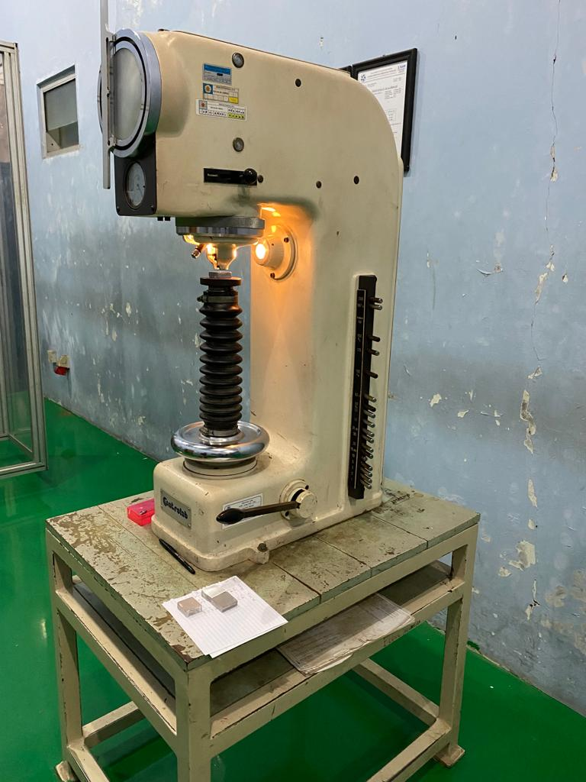 | Pengujian kekerasan  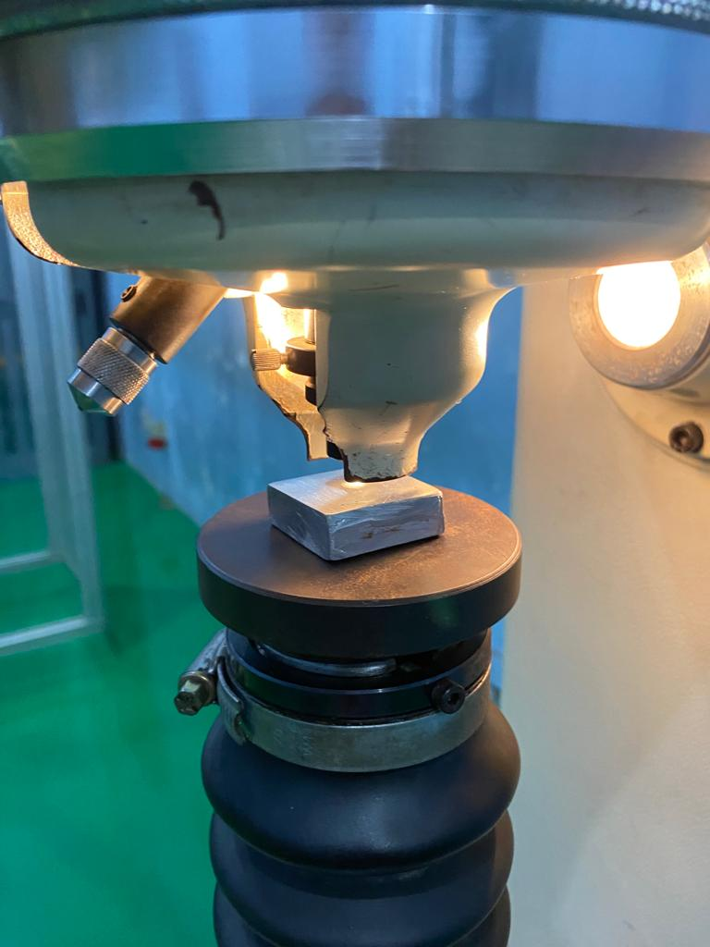
Pengujian keausaan  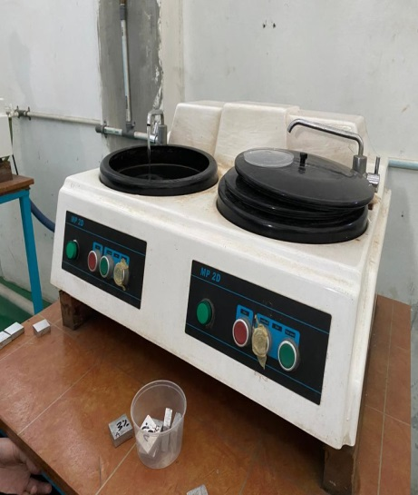 | Pengujian keausan  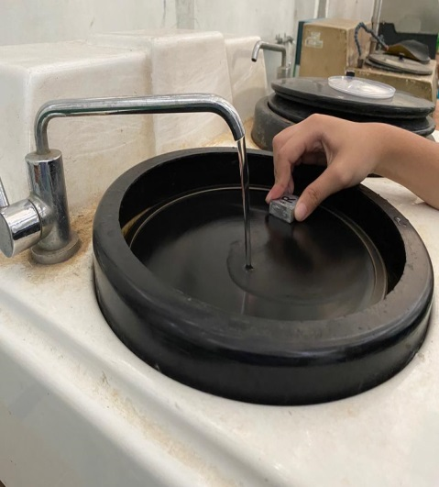

Pengujian tarik  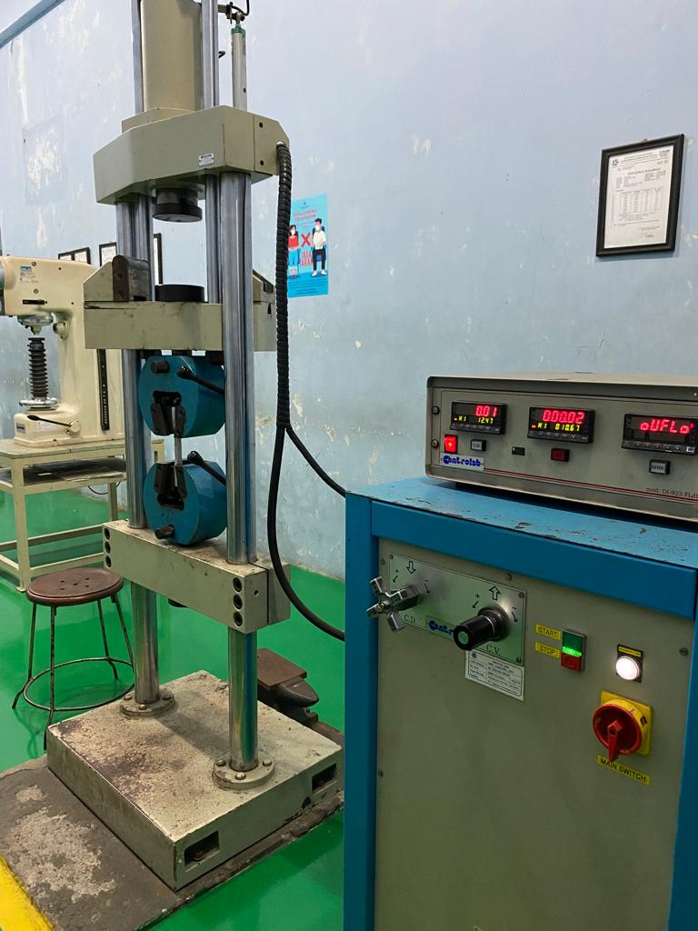 | Pengujian tarik  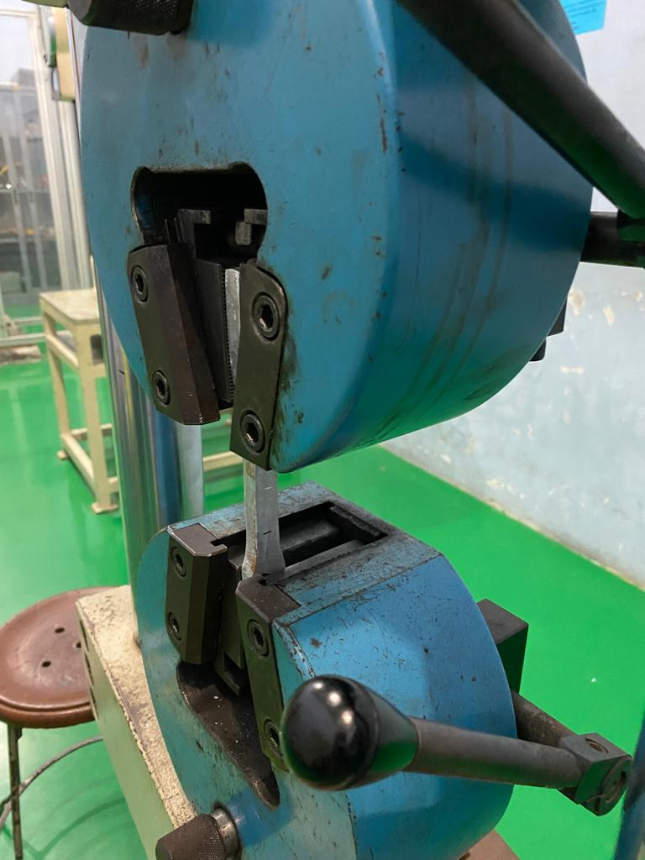

- Sertifikat pengujian material
Sertikat hasil pengujian kekerasan
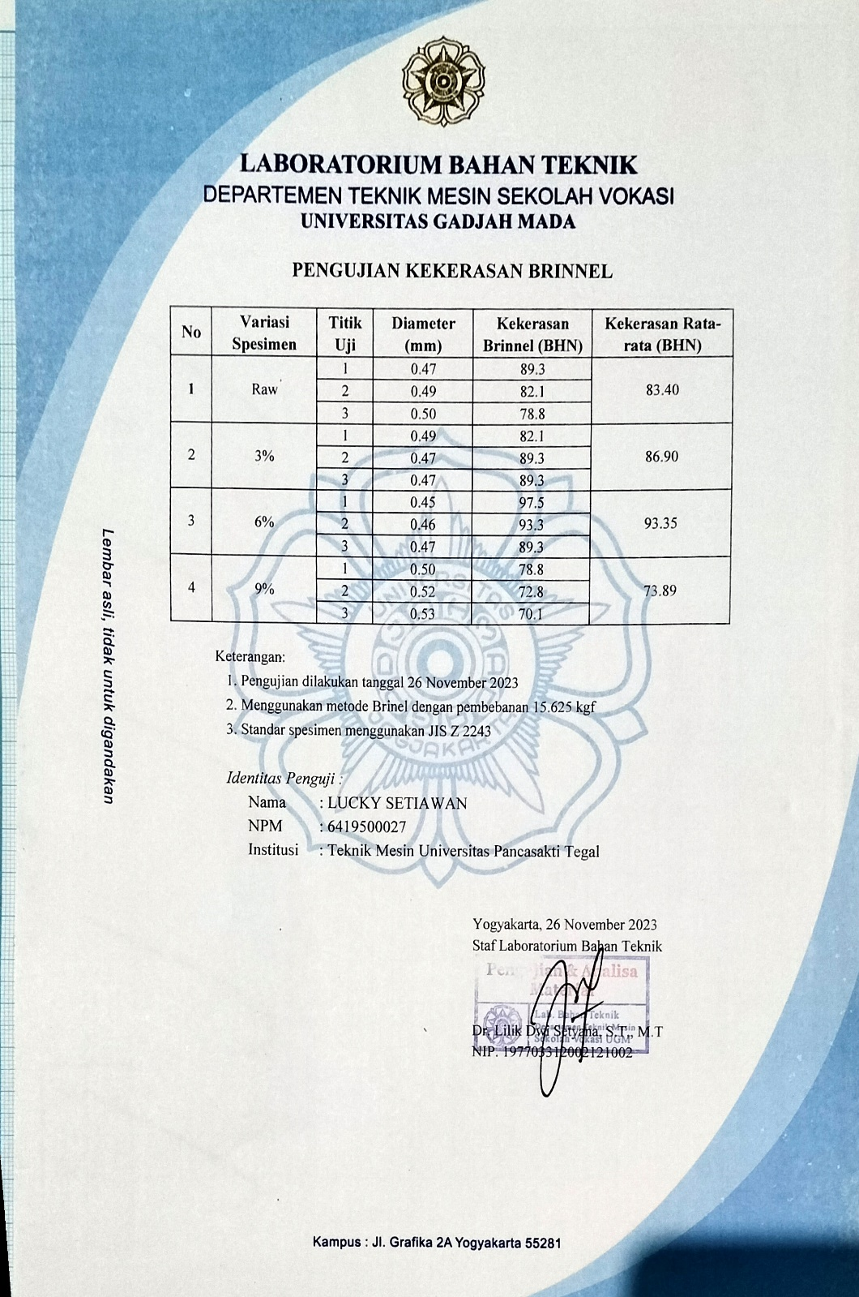

Sertifika hasil uji keuasan
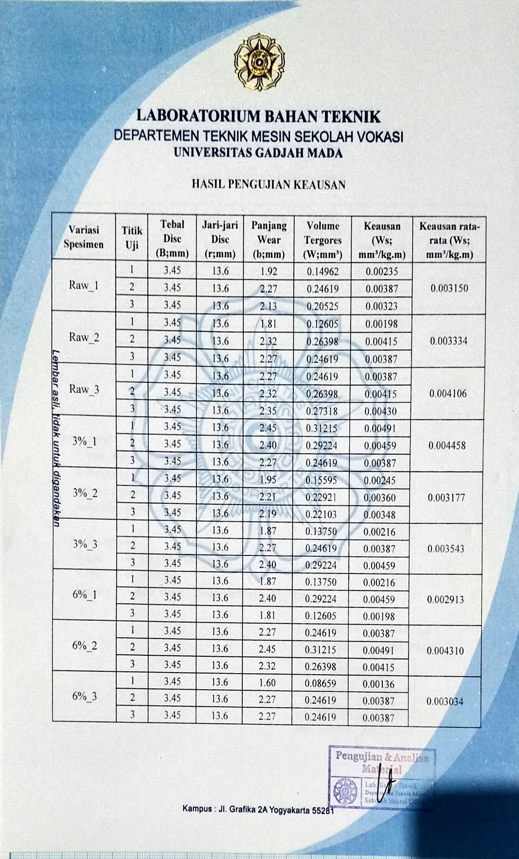

Sertifikat hasil pngujian keausan lanjutan
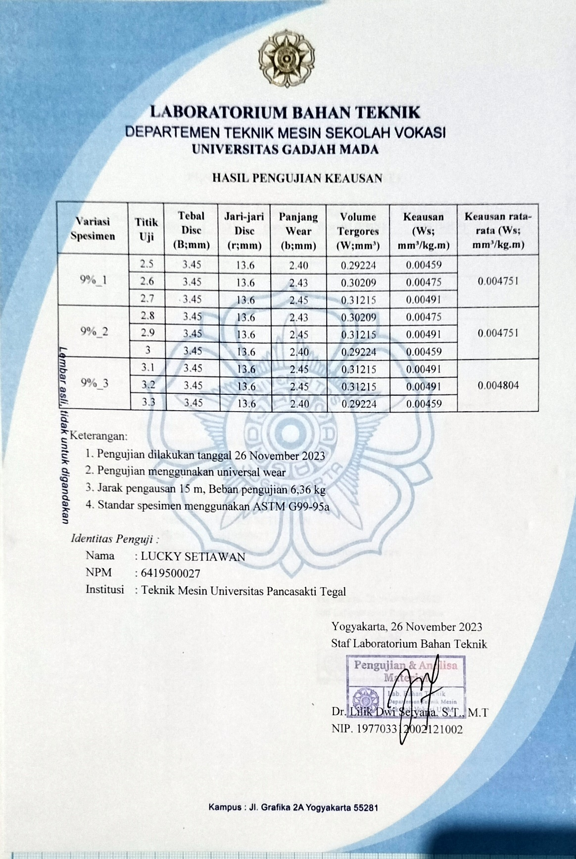

Sertifikat hasil pengujian tarik
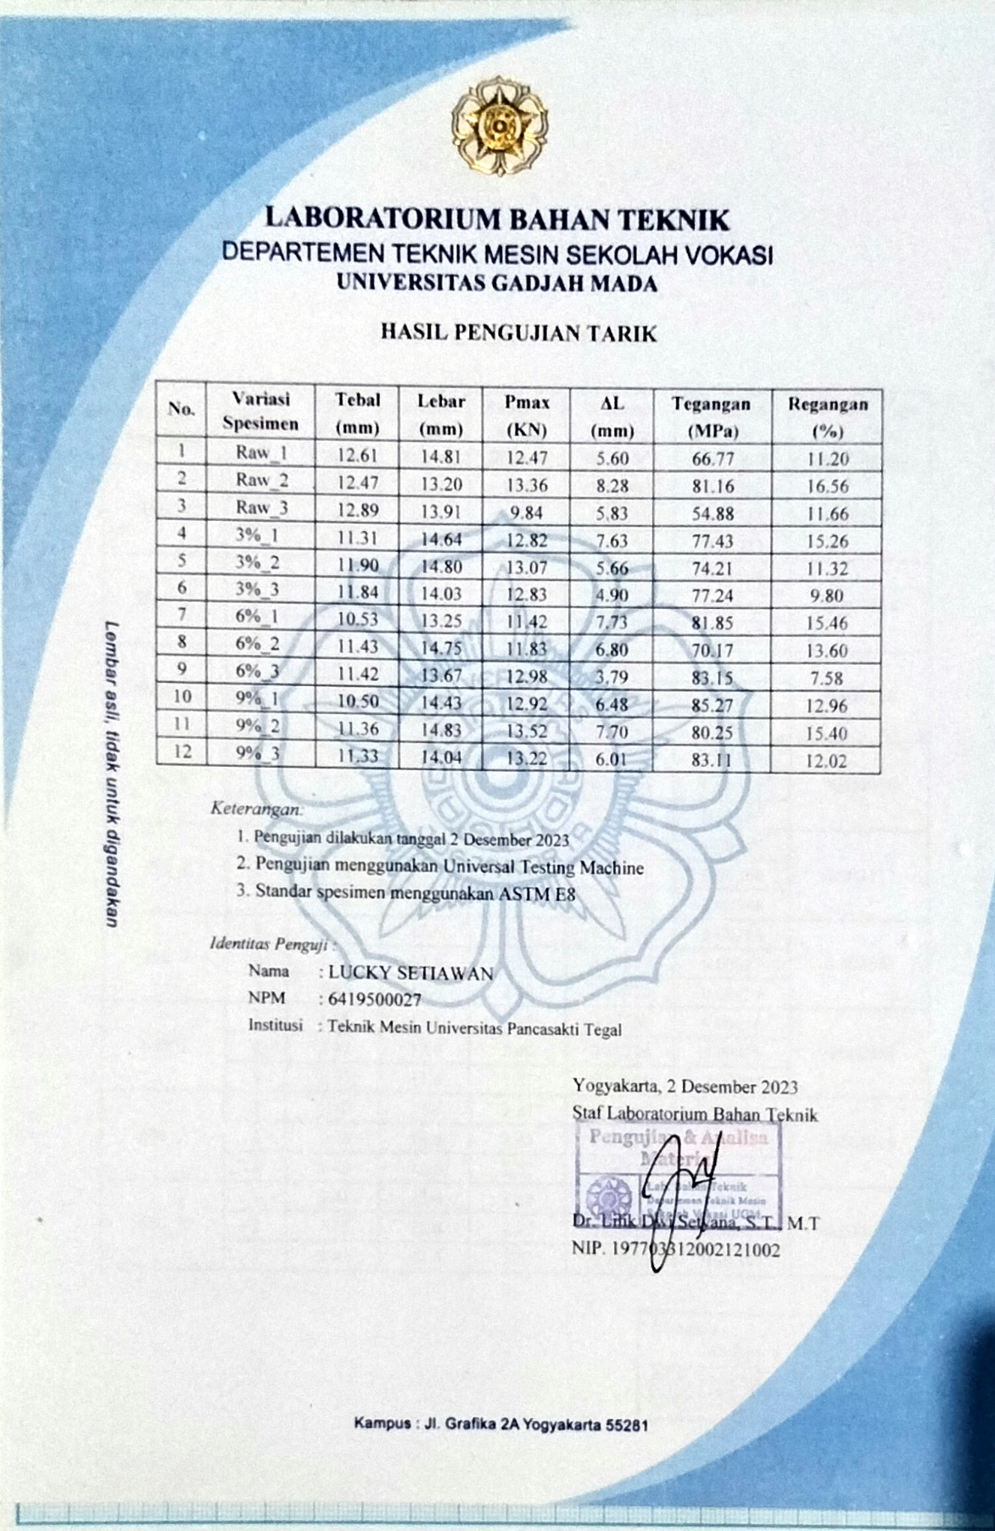

Grafik Regangan

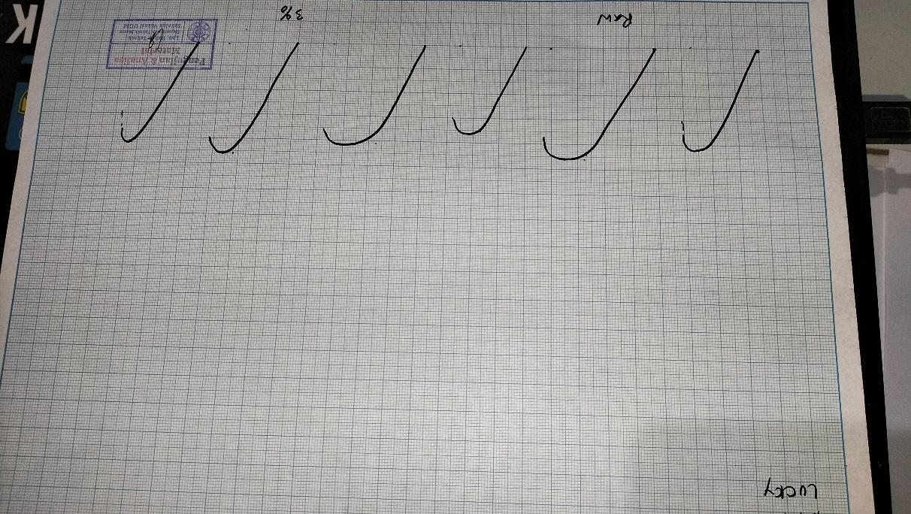

Grafik Regangan

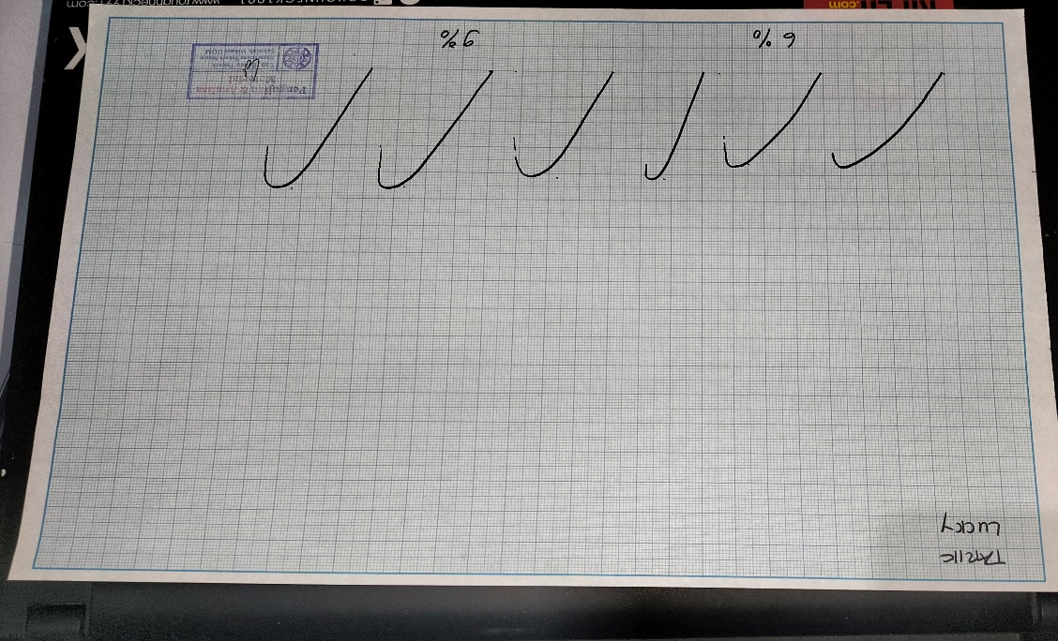

Gambar alat tungku pengecoran
